Modellanlage des Staatlichen Obstversuchsgut Heuchlingen der LVWO Weinsberg


„Das Obstversuchsgut Heuchlingen stellt aufgrund seiner isolierten Lage inmitten einer landwirtschaftlich genutzten Umgebung sowie seinen vielseitigen Nutzungsformen, Obstgehölz- und Heckenstrukturen einen attraktiven und wichtigen Rast- und Brutplatz dar, der von vielen Vogelarten aufgesucht wird“. (Paul Epp)

Betriebsprofil
Als Projektfläche wurde eine der Quartiere der Obstbauanlage ausgewählt. Sie umfasst ca. 1,3 ha und wurde im Herbst 2019 mit neuen Apfelbaumreihen bepflanzt. Pro Reihe werden bis zu 40 verschiedene Apfelsorten (neue Zuchtklone) angebaut, insgesamt sind 400-500 Zuchtklone geplant. Ein Teil der Fläche (ca. ein Drittel), der im ersten Projektjahr brach lag, wurde im Herbst 2020 mit weiteren Anbaureihen bestockt, der übrige Teil in der Pflanzsaison 2021/2022. Die Projektfläche wird eingerahmt von zwei Reihen alter Kirsch- bzw. Walnussbäume, die in Ergänzung mit dort angebrachten Vogelnistkästen wertvolle Bruthabitate (u.a. für den Wendehals) darstellen. Zudem grenzt sie direkt einerseits an die neue Modellanlage (Obstanlage der Zukunft) und andererseits an biologisch bewirtschaftete Flächen mit Apfel- und Birnenbäumen und Obststräuchern. Die Modellfläche ist aktuell in Umstellung auf ökologischen Anbau und wird voraussichtlich 2024 umgestellt sein.
Das Obstgut Heuchlingen gehört zur Staatlichen Lehr- und Versuchsanstalt für Wein- und Obstbau (LVWO) Weinsberg. Es liegt bei der Stadt Bad Friedrichshall auf der Höhe 170-214 m ü. NHN im Naturraum der Kocher-Jagst-Ebenen im Nordosten des Landkreises Heilbronn.
Das Klima der Region ist meistens mild und begünstigt den ausgiebig betriebenen Obstbau. Die durchschnittliche Jahrestemperatur lag 1960-1991 in der Normalperiode bei 9,6 °C. Das Obstgut Heuchlingen liegt auf einem Höhenrücken zwischen Kocher und Jagst. Der Boden besteht aus einer mehrere Meter starken Lößlehmauflage und ist daher sehr fruchtbar.
Es werden alle Obstkulturen, die in Deutschland von Bedeutung sind, im Freiland angebaut, außerdem Erdbeeren, Himbeeren und Brombeeren. Hauptsächlich dient der Anbau dem Versuchswesen. So umfasst das Sortiment über alle Kulturen mehr als 1.000 verschiedene Sorten. Die Schwerpunkte der Versuchsarbeit liegen bei der Testung neuer Sorten, Anbausysteme und Kulturstrategien für die jeweilige Obstart.
Das Obstgut Heuchlingen ist 35 Hektar groß und Obstbauflächen sind dort sowohl biologisch als auch integriert bewirtschaftet. Seit vielen Jahren werden hier vielfältige Habitatelemente wie Hecken, Blühflächen und Bienenkästen eingesetzt. Zusätzlich wurden in den kleinkronigen Obstbaumreihen, in den großkronigen Walnuss- und Süßkirschenbäumen, in Hecken und an einigen Gebäuden insgesamt mehr als 60 unterschiedliche Nisthilfen angebracht.

Modellfläche

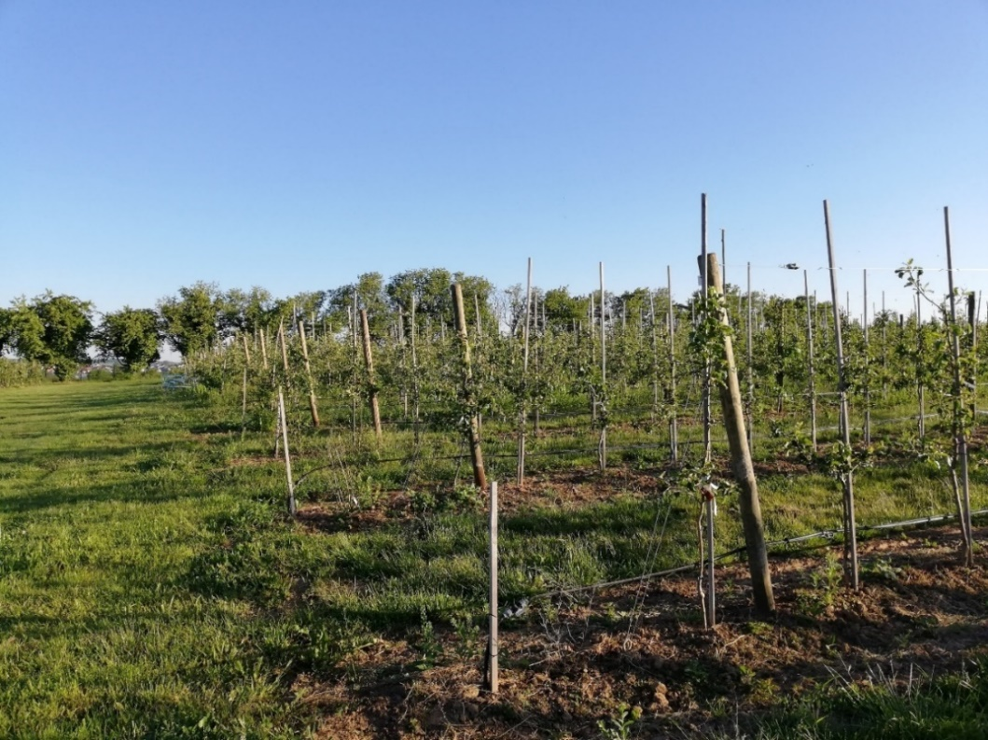
Biodiversitätsmaßnahmen in der Modellanlage
Modellanlage des Staatlichen Obstversuchsgut Heuchlingen der LVWO Weinsberg

Um das Ziel, die Erhaltung und Förderung der biologischen Vielfalt in der Modellanlage zu erreichen, wurden bzw. werden zahlreiche Maßnahmen auf der Fläche umgesetzt. Die Maßnahmen werden so umgesetzt, dass die Bewirtschaftung der Fläche nicht eingeschränkt wird. Durch die Maßnahmen entstehen vielfältige Lebensräume für Flora und Fauna für eine noch größere Vielfalt von Arten. 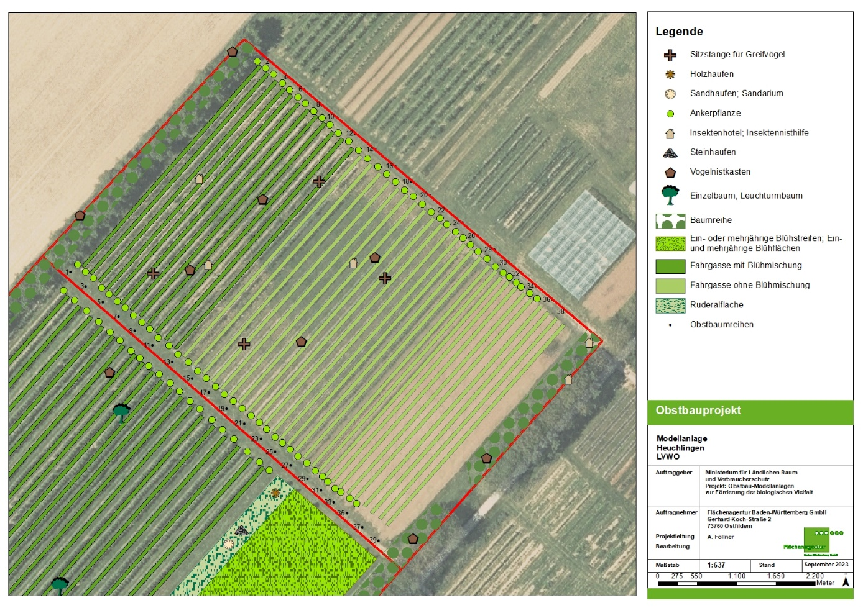Modellfläche OVG Heuchlingen - Maßnahmen zur Förderung der Biodiversität (09/2023)
Tab.1: Bestand, Neuanlage und Planung von biodiversitätsfördernden Maßnahmen auf der Modellfläche des OVG Heuchlingen (Stand: November 2023)

Biodiversitätsfördernde  Maßnahmen |  | Bestand | Neu
1 | Naturinseln | - | Holz- /Reisighaufen unterhalb der Kirschallee
2 | Lebendige Fahrgassen | - | Einsaat von 3 Blühmischungssorten in 12 Fahrgassen
3 | Bäume  Hecken  Sitzstange | 2 Reihen alte Hochstamm-obstbäume | Ankerpflanzen (58 St.)  Sitzstangen (3 St.)
4 | Vogelnistkästen und Fledermausquartiere | Vogelnistkästen (4 St.) auf Hochstamm-Obstbäumen | Vogelnistkästen (4 St.)
5 | Pflanzenschutzmittelreduktion | Verzicht auf Herbizide durch mechanische Bekämpfung | Umstellung auf Ökowirtschaftsweise seit 01.07.21
6 | Insektenförderung | Wildbienenhotel + kleinere Instektennisthilfen  Brachfläche | Insektennisthilfen (3 St.)
7 | Regionale Verantwortungsarten | - | -

Umsetzung - Fazit

Fahrgasseneinsaat: Frühjahr 2020 wurden drei verschiedene Samenmischungen für Pflanzungen bzw. Einsaaten vorgenommen: Wolff-Mischung (Reihen 1-4); SemoPur 7.2 Rummel-Mischung 76,25% Öko (Reihen 5-8); Veitshöchheimer Bienenweide Süd (Reihen 9-12). Diese vielseitigen, artenreichen Mischungen (20-40 Arten) sind geeignet für eine zwei- bis dreijährige (Wolff) oder noch längere mehrjährige Begrünung (Rummel und Veitshöchheimer Bienenweide). Sie enthalten Pflanzen, die eine lange Blüteperiode garantieren und somit als Insektennahrung ideal sind. Der unterschiedliche Wurzelhorizont gewährleistet eine ideale Bodendurchwurzelung.
Obwohl die Einsaaten zeitgerecht im April bei besten Witterungsverhältnissen unmittelbar vor einem Niederschlag mit 20 mm ausgebracht wurden, sind sie im Frühjahr 2020 aufgrund der einsetzenden Trockenheit und Hitze nicht mehr aufgelaufen. Aufgrund der Erfahrungen in einem anderen Versuchsquartier, in welchem die Blüheinsaaten auch erst im Folgejahr zahlreich aufgelaufen sind, wurde der Auflauf der Pflanzen nunmehr im Frühjahr 2021 erwartet. Wenige Arten wie z.B. der Borretsch sind noch im Herbst 2020 aufgelaufen und in die Blüte gekommen. Im Jahr 2021 sind die Blühmischungen dank der ausreichenden Niederschläge sehr gut gewachsen.

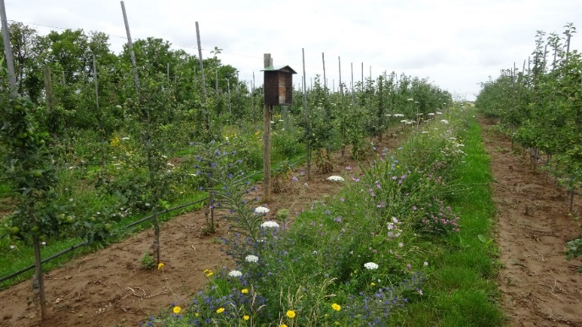
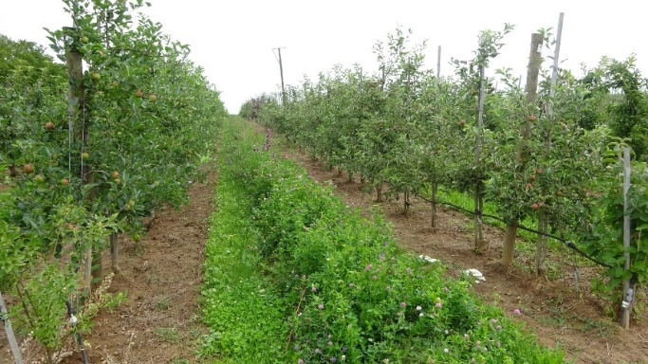
Lebendige Fahrgassen mit Wildbienennisthilfe (links) bzw. Greifvogelsitzstange (rechts), Juli 2021

Ankerpflanzen: Am Anfang bzw. Ende der meisten Reihen (80 Meter lang) wurden 47 Ankerpflanzen von 11 Arten eingesetzt: Kornelkirsche (5 St.), Wolliger Schneeball (5 St.), Pfaffenhütchen (5 St.), Schwarzer Holunder (4 St.), Faulbaum (6 St.), Roter Hartriegel (3 St.), Sanddorn (4 St.), Heckenkirsche (4 St.), Faulbaum (5 St.), Weinrose (4 St.), Kreuzdorn (2 St.) Die abschließende Bepflanzung der restlichen Reihenanfänge erfolgte im Herbst 2023.
Aufgrund der Trockenheit sind nicht alle Pflanzen angewachsen. Im Winter 2020/21 wurden daher die Fehlstellen nachgepflanzt.
Pflanzenschutzmittelreduktion: Herbizid-Behandlungen werden auf der Projektfläche grundsätzlich vermieden und eine mechanische Unkrautbekämpfung angewendet. Jedoch musste gegen übermäßig aufwachsende Kräuter im Baumreihenbereich ein Herbizideinsatz durchgeführt werden. Seit dem 01.07.2021 wird die gesamte Fläche nach den Richtlinien des ökologischen Obstbaus bewirtschaftet. Die Beikrautregulierung erfolgt nunmehr ausschließlich mechanisch.
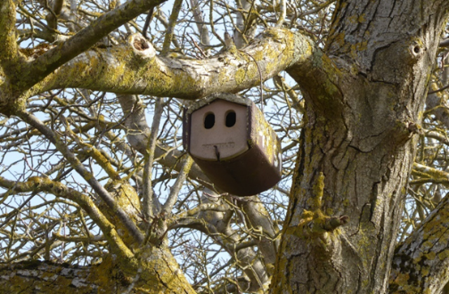
Vogelnistkästen: Neben den bereits vorhandenen 4 Nistkästen an den Hochstamm-Obstbäumen wurden 2021 weitere 4 Nistkästen (Schwegler B1) an den Pfählen der Obstbaumreihen angebracht, einer davon mit der Fluglochweite 26 mm und drei mit der Fluglochweite 32 mm. In einem neuen Nistkasten wurde eine erfolgreiche Kohlmeisen-Brut mit 4 Jungvögel nachgewiesen und in zwei anderen Belegungen mit Feldwespen. Im Herbst 2023 wurden 4 weitere Vogelnistkästen (Lochdurchmesser 26 und 32 mm) in den Reihen aufgehängt.
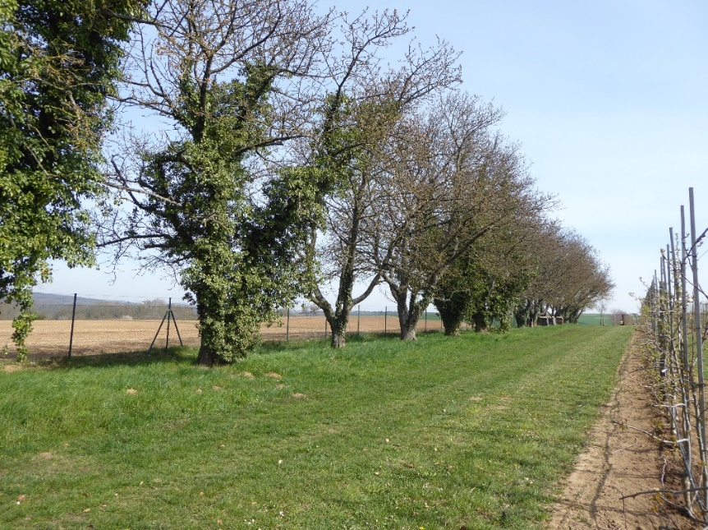
Alte Vogelnistkasten; Flächenagentur BaWü

Baumreihe alter Hochstammobstbäume; Flächenagentur BaWü
In 2023 konnten in den aktuell 7 Nistkästen 5 Bruten festgestellt werden, wobei 1 Kasten 2x bebrütet wurde. Eingenistet hatten sich dort Gartenrotschwanz, Meisen, Baumläufer und wieder der Wiedehopf mit 8 ausgeflogenen Jungvögeln. 2 Kästen wurden von Wespen besiedelt und nur einer wurde gar nicht besetzt.
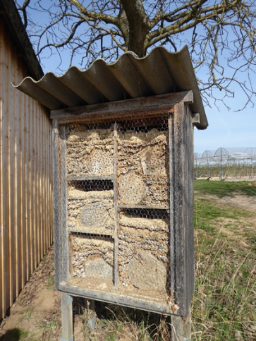
In alten Nisthilfen in den Hochstamm-Obstbaumreihen wurden 2020 sowie 2021 eine erfolgreiche Brut des Wendehalses (mit 7 Jungvögel) und eine Brut des Gartenrotschwanzes (mit 6 Jungvögel) nachgewiesen. Der Wendehals wird aufgrund seiner Seltenheit und Gefährdung der Kategorie 2 „stark gefährdet“ der Roten Liste bedrohter Vogelarten zugeordnet. Er gilt auch als Leitvogelart im Obstbau, vor allem in den hochstämmigen Streuobstanlagen. Hierzu zählt auch der Gartenrotschwanz, der auf der Vorwarn-Liste kategorisiert ist. Er brütet in der Modellanlage erfolgreich sowohl in Nisthöhlen an Obsthochstämmen als auch in kleinkronigen Intensivanlagen.
Sitzstangen: Die 3 in der Anlage integrierten Sitzstangen werden von Turmfalken für die Jagd und außerdem von Gartenrotschwanz, Girlitz und Stieglitz als Sitzwarte für ihre Reviergesänge genutzt.
Insektennisthilfen: 2020 wurden, zusätzlich zu den alten Insektenkästen und zum Wildbienenhotel am Rand der Projektfläche, drei neue Insektenkästen im Obstbaureihenbereich angebracht. Einige Röhrchen sollten aufgrund der gezackten Kanten ersetzt werden, die verhindern, dass sie von Wildbienen angenommen werden.
Wildbienenhotel; Flächenagentur BaWü

Erstellt im Rahmen des MLR-Projekts „Obstbau-Modellanlagen zur Förderung der Biologischen Vielfalt“. Auftragnehmerin des Projekts ist die Flächenagentur Baden-Württemberg GmbH (FABW) in Kooperation mit der Bodensee-Stiftung (BoSti) und mit Unterstützung durch das Kompetenzzentrum Obstbau Bodensee (KOB), die Staatliche Lehr- und Versuchsanstalt für Wein- und Obstbau Weinsberg (LVWO) sowie das Landwirtschaftliche Technologiezentrum (LTZ) Augustenberg.
Das Projekt wird finanziert durch das Ministerium für Ländlichen Raum und Verbraucherschutz Baden-Württemberg (MLR) im Rahmen des Sonderprogramms zur Stärkung der biologischen Vielfalt und ist Teil des von der Landsiedlung Baden-Württemberg GmbH getragenen Projekts „Gesamtbetriebliche Biodiversitätsberatung (GBB) – Kommunikation und Bildung“

Bearbeitung: Sabine Sommer (BoSti), Anne Föllner (FABW), Dr. Izabela Hajdamowicz (FABW)

Dezember 2023
Kontakt: Bodensee-Stiftung, Fritz-Reichle-Ring 4, 78315 Radolfzell, 077732 9555-40 sabine.sommer@bodensee-stiftung.org, www.bodensee-stiftung.org

